Compétence : Utiliser un vocabulaire précis et adapté à la situation de communication .
Activité 1 Dans tout le dossier
Corrigé du support pédagogique du JDE N° 1364 du jeudi 19 mars 2020
Dossier : Les Virus

Calibri corps 10
Corrigé :
1. Immunité = propriété d’un organisme de résister à une cause de maladie /
Prévention = ensemble des moyens médicaux mis en œuvre pour éviter les maladies /
Mortalité = proportion de décès dans une population donnée durant un temps déterminé /
Vaccination = action d’administrer un vaccin /
Propagation = fait de s’étendre (ex : propagation d’une épidémie)
2. Car le virus ressemble sous le microscope à une couronne
Pistes pédagogiques : rechercher grâce à différents référentiels (dico, internet, …) la signification de mots appartenant à un même champ lexical
Activité 2 Page 1 : Plusieurs familles de microbes
Compétence : Synthétiser un document.
Corrigé : Micro-organismes (Microbes) virus / bactéries / parasites / champignons
Pistes pédagogiques : Faire d’autres formes de synthèses au départ d’un même document.
Activité 3 Page 2 : Système immunitaire : quand notre corps se défend
Compétence : Comprendre les informations explicites et implicites. Schématiser un doc.
Corrigé :
1. La peau – 2. 38°C – 3. Ceux qui digèrent les microbes / ceux qui détruisent les cellules malades / ceux qui fabriquent les anticorps - 4. Convulsions (contractions brusques et involontaires des muscles)
2. moment de la journée - manière de prendre la température - l’organisme - ….
3. coup de chaleur - symptôme pour signaler une agression
4.
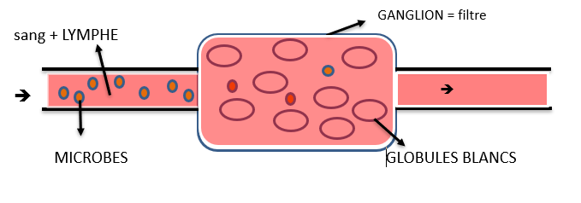
Pistes pédagogiques : /
Compétences : Variation en nombre en maintenant le sens du message. DA : faire passer un message de manière universelle
Activité 4 Page 4 : Lutter contre la propagation des virus
Corrigé :
1. Tousse dans un ….. / Utilise des …. Et jette-les … / Evite de ….. / Reste à la maison si tu es … / Evite …… / Evite de toucher ton visage avec tes mains
2. Présentation au groupe classe
Pistes pédagogiques : Retravailler les variations en mode et en temps
Activité 5 Page 3 : Le vaccin pour soi et pour les autres
Compétence : Adapter sa stratégie de lecture en fonction des attentes et du temps imparti
Corrigé :
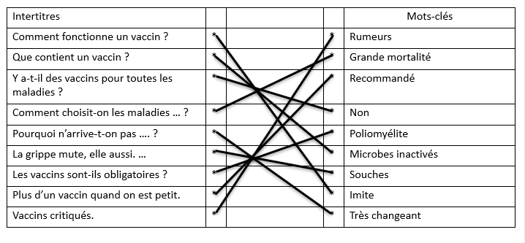
Pistes pédagogiques : /
Activité 6 Tout le dossier
Compétence : Faire le lien entre verbal et non verbal
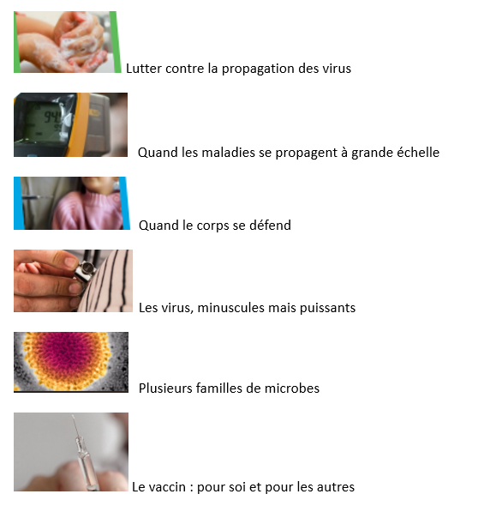
Pistes pédagogiques : /
Compétences : Enrichir son vocabulaire et sa culture générale
Activité 7 Page 3 : Vaches, vaccine et vaccin : l’histoire
Corrigé : 1. Angleterre – 2. Atténué – 3. Variole – 4. Animal
Pistes pédagogiques : Inventer d’autres charades ou jeux de mots
Activité 8 Dans tout le dossier

Compétence : Développer le champ lexical d’un thème ciblé
Corrigé : Barrière corporelle – coronavirus – injection – microbe – maladie – système immunitaire
Pistes pédagogiques : créer d’autres rébus ou jeux de mots

